TRƯỜNG ĐẠI HỌC KHOA HỌC TỰ NHIÊN, ĐHQG - TPHCM
KHOA CÔNG NGHỆ THÔNG TIN



Đồ án 1: Triển khai hệ thống CI
Tích hợp CI vào đồ án Microservices

Học Phần: Nhập môn DevOps
Giảng viên hướng dẫn:
Thầy Nguyễn Thanh Quân
Thầy Lê Giang Thanh
Thầy Lê Quốc Hòa
Lớp: 23MMT

Ngày 03 tháng 03 năm 2026
MỤC LỤC
1 Thông tin 3
1.1. Thông tin thành viên 3
1.2. Repository của nhóm 3
2 Mô tả bước làm 3
2.1. Github Action 3
1. Cấu hình Github 3
2. Cấu hình CI Pipeline 6
3. Hai giai đoạn trong Pipeline 9
2.2. Gitleaks 13
1. Local Workflow 13
2. Remote Workflow 17
2.3. Sonarqube 19
2.4. Snyk 21
3 Tài liệu tham khảo 23

Thông tin

Thông tin thành viên
Họ và tên | MSSV | Email | Đóng góp
Thái Minh Huy | 23127379 | tmhuy23@clc.fitus.edu.vn | 100%
Lê Tuấn Lộc | 23127404 | ltloc231@clc.fitus.edu.vn | 100%
Đặng Trường Nguyên | 23127438 | dtnguyen23@clc.fitus.edu.vn | 100%
Nguyễn Thanh Tiến | 23127539 | nttien232@clc.fitus.edu.vn | 100%

Repository của nhóm
Link đến Repository: https://github.com/NguyenThanhTien539/yas

Mô tả bước làm

Github Action
Đối với công cụ Github Action, tại repository gốc, nhóm tác giả thuộc tổ chức YAS đã cung cấp sẵn gần như mọi file ci.yaml của các service riêng biệt và template mà họ đã viết sẵn. Họ đã cung cấp tên file, sự kiện được kích hoạt với những điều kiện ra sao, một số job được định nghĩa sẵn. Nhóm sẽ sử dụng nền tảng từ file của nhóm tác giả gốc để tùy biến phù hợp với yêu cầu mà đồ án đã được giao, đồng thời nhóm sẽ tùy biến lại 10 file CI-Pipeline liên quan đến Business Services được cung cấp trong kiến trúc của YAS.

Cấu hình Github
Trước khi cấu hình cho các CI Pipeline cho Business Services, nhóm sẽ thực hiện một công việc là cấu hình lại github.
Tại trang chủ chứa repository mà nhóm đã fork về trước đó, ta sẽ vào mục Settings của Repository. Tìm đến mục “Code and Automation”, tìm đến phần “Branches”.
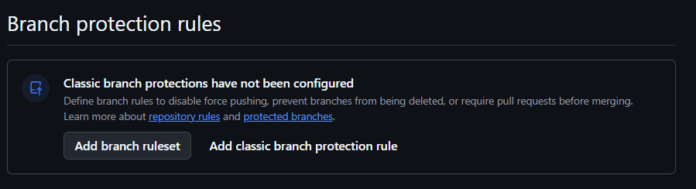
Nhấp vào lựa chọn “Add branch ruleset”, sau đó ta sẽ thực hiện các bước như sau:
- Điền vào ô “Ruleset name”, thí dụ là “CI-Rule”.
- Ở “Enforcement status”, chọn Active để kích hoạt rule.
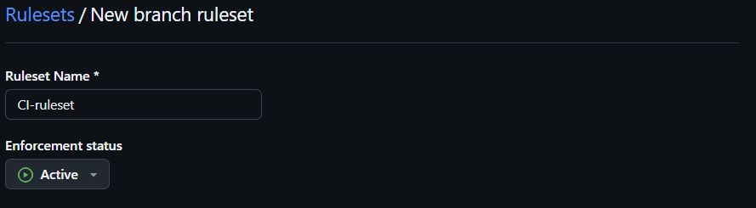
- Kéo xuống đến phần “Target Branches”, chọn Add Target -> Include By Pattern.
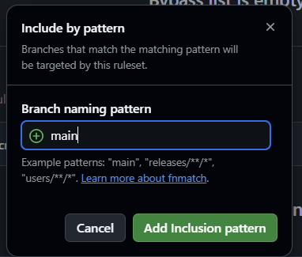
- Tại bảng thông báo này, nhập vào branch mà ta muốn phải bảo vệ, trong đồ án này thì ta nhập vào main branch rồi nhấp vào nút “Add inclusion pattern”.
- Kéo xuống mục Branch Rules, ta cần phải đảm bảo có 4 rules cần phải được tích chọn:
  - Restrict deletions.
  - Require a pull request before merging, đồng thời tại mục Required Approvals, chọn số lượng cần review mã nguồn là 2.
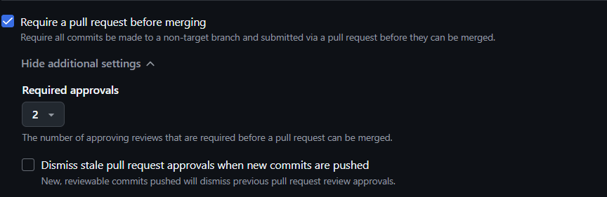
  - Require a status check to pass, đồng thời nhấp vào nút “Add checks”, nhập từ khóa Build và Test của Github Action và nhấp vào dấu cộng để thêm.
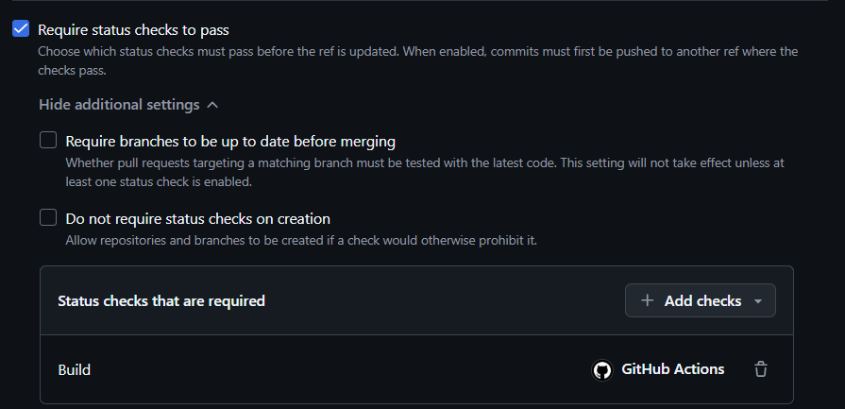
  - Block force pushes.
Sau khi đã cấu hình xong thì ta sẽ bấm vào nút Create, vậy là đã cấu hình Github đã xong. Lúc này thì nhánh main sẽ không thể nào được push lên thẳng được nữa mà muốn đẩy code mới lên main thì ta chỉ có thể thực hiện thông qua là thực hiện thao tác Pull Request với ba chiến lược để ghép code là Merge, Rebase, Squash.

Cấu hình CI Pipeline
Để có thể thực hiện cho CI Pipeline có thể cấu hình cho từng branch khi thực hiện quá trình tích hợp mã nguồn. Nhóm đã thay đổi tùy chỉnh cấu hình của sự kiện Push mã nguồn lên github ở cú pháp “branches: [“main”]” thành “branches: [“**”]. Sau khi thay đổi, workflow sẽ hoạt động như sau: nếu như Developer push mã nguồn lên nhánh có tên là “feature/<tên Service>” thì CI Pipeline sẽ được kích hoạt để chạy các công việc được cấu hình ở trong file .yaml.
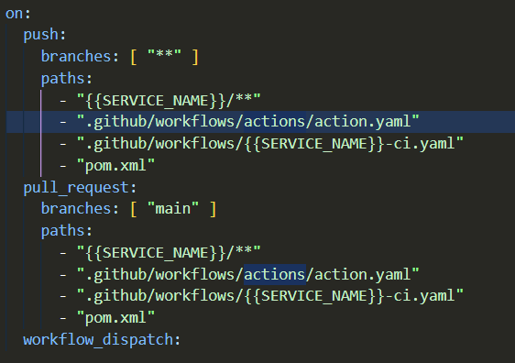
Bên cạnh đó, nhằm rõ ràng hơn thì nhóm đã cấu hình sao cho mỗi file ci.yaml có 2 phase tương ứng là 2 Jobs (công việc) là: Test và Build. Phase Test sẽ được chạy trước nhằm kiểm tra mã nguồn như là chất lượng mã nguồn, độ phủ của mã nguồn, kết quả của những file được test. Phase Test sẽ được coi như là hoàn tất nếu như mọi công việc nhỏ bên trong đó không gặp bất kì lỗi gì và xuất ra các báo cáo về Unit Test và độ phủ của service.
Ngoài ra, nhóm còn cung cấp thêm phase Build. Phase này sẽ được kích hoạt khi mà Developer thực hiện thao tác Pull Request vào nhánh main. Tại phase này, CI Pipeline sẽ bỏ qua những mã nguồn liên quan đến Test như là Unit Test hay Integration Test, mã nguồn mới sẽ được đóng gói và được đưa lên để vận hành trên Production.
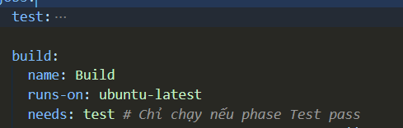
Tuy nhiên, việc workflow chạy lại cho toàn bộ hệ thống là một việc có thể gây tốn thời gian vì thế là ở mục “on” trên đầu các file yaml của github action, nhóm đã thực hiện tùy chỉnh sao cho workflow CI Pipeline chỉ được chạy khi và chỉ khi đúng sự kiện và những file được sửa đổi phải nằm trong tham số path. Dưới đây là ví dụ cho yêu cầu chỉ kích hoạt pipeline cho service cụ thể, hình ảnh sẽ sử dụng là Order service:
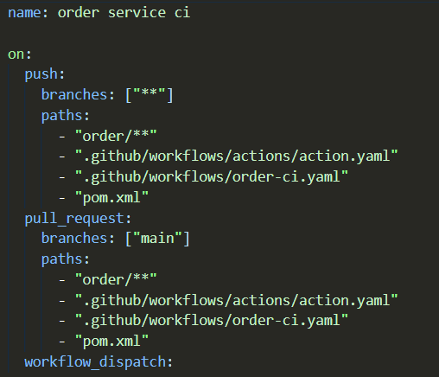
- Khi mà Developer push mã nguồn lên nhánh có tên feature/order hoặc feature/order_ci_test_case và commit được thay đổi có những file nào thuộc tham số path được định nghĩa không (ví dụ là chỉnh sửa ở file OrderApplication.java nằm trong folder order). Nếu thỏa điều kiện trên thì chỉ duy nhất pipeline của Order sẽ được kích hoạt, những pipeline còn lại sẽ không kích hoạt vì không có file nào liên quan đến service đó thay đổi.
- Tương tự cho sự kiện Pull Request vào nhánh main thì chỉ pipeline của order được kích hoạt và sẽ không kích hoạt đến những pipeline CI khác.
Đối với 9 Business Services được mô tả ở trong hình ảnh kiến trúc của đồ án YAS thì nhóm sẽ cấu hình tương tự như cách đã làm với file order-ci.yaml. Như vậy là khi mà Developer thay đổi bất kỳ file gì trong một service cụ thể thì chỉ Pipeline của Service đó được chạy, chỉ test và build lại service đó để không ảnh hưởng đến toàn bộ hệ thống đang hoạt động ổn định.

Hai giai đoạn trong Pipeline
- Hệ thống CI được chia ra làm hai đoạn:
  - Phase 1 - Test
  - Phase 2 - Build
- Việc chia pipeline thành hai phase giúp:
  - Cung cấp feedback nhanh cho các Developer.
  - Giảm thời gian CI cho các feature branch.
  - Chỉ thực hiện các bước tồn tài nguyên cần thiết.
  - Đảm bảo được code quality, test coverage và security trước khi code được merge vào branch chính.
- Pipeline được kích hoạt khi:
  - Developer push code.
  - Tạo pull request.
  - Chạy thủ công khi cần thiết

3.1. Phase 1 - Test Phase

3.1.1. Mục tiêu
- Test phase được thiết kế nhằm đảm bảo rằng code mới được commit vào repository đáp ứng các yêu cầu cơ bản về:
  - Tính đúng đắn của chương trình
  - Chất lượng code
  - Độ bao phủ của test
  - An toàn bảo mật
  - Tuân thủ coding standards
- Phase này được chạy trên mọi push của developer để phát hiện lỗi càng sớm càng tốt trong quá trình phát triển.

3.1.2. Luồng hoạt động chính
- Source code checkout:
  - Clone toàn bộ source code của repo để chuẩn bị các bước kiểm tra tiếp theo.
  - Check đầy đủ lịch sử commit giúp các công cụ phân tích hoạt động chính xác hơn, đặc biệt là các công cụ phân tích code quality và security
- Setup môi trường: CI environment được thiết kế gồm:
  - Cấu hình Java Development Kit
  - Thiết kế build tool (Maven)
  - Kích hoạt dependency caching
- Secret Leak Detection: Tiến hành quét toàn bộ repo để phát hiện các thông tin nhạy cảm có thể đã bị commit nhầm vào source code như:
  - API keys
  - Access tokens
  - Mật khẩu
  - Credentials
  - → Tránh rò rỉ thông tin bảo mật trong quá trình phát triển
- Unit Testing:
  - Hệ thống tiến hành compile source code.
  - Sau đó hệ thống tiến hành chạy unit test.
  - → Đảm bảo các chức năng của hệ thống hoạt động đúng, không ảnh hưởng bởi các thay đổi mới
- Test Coverage Measurement:
  - Hệ thống sẽ đo test coverage để xác định mức độ code được kiểm tra bởi test case.
  - Mục tiêu:
    - Đánh giá chất lượng test
    - Đảm bảo các phần quan trọng của code được kiểm tra đầy đủ
  - Pipeline cũng áp dụng coverage threshold để đảm bảo rằng coverage không thấp hơn mức quy định (>70%) trước khi code được merge
- Static Code Analysis: Hệ thống kiểm tra
  - Coding standard
  - Formatting
  - Potential bugs
  - Code smells
  - → Giúp phát hiện lỗi sớm về các vấn đề maintainability và readability của code.
- Test Result Reporting:
  - Kết quả của các test được tổng hợp và hiển thị trực tiếp trên giao diện Github.
  - Mục tiêu: Giúp developer dễ dàng:
    - Xem test nào pass/fail
    - Xác định nguyên nhân lỗi
    - Sửa lỗi nhanh chóng
- Dependencies Security Scanning:
  - Hệ thống tiến hành quét các thư viện phụ thuộc của project
  - Mục tiêu: Nhằm phát hiện
    - vulnerabilities
    - outdated libraries
    - các dependency có rủi ro bảo mật
  - → Đảm bảo hệ thống không sử dụng các thư viện có lỗ hổng bảo mật nghiêm trọng
- Code Quality Analysis:
  - Hệ thống phân tích toàn bộ source code bằng các công cụ phân tích code quality
  - Các tiêu chí đánh giá:
    - Bugs
    - Security vulnerabilities
    - Code duplication
    - Maintainability
    - Complexity
  - → Phát triển, theo dõi chất lượng code của hệ thống theo thời gian

3.2. Phase 2 – Build Phase
3.2.1. Mục tiêu
- Chỉ được thực hiện khi code đã vượt qua Test phase và chuẩn bị được merge vào main.
- Phase này tập trung:
  - Build artifact hoàn chỉnh của hệ thống
  - Kiểm tra bảo mật sâu hơn
  - Chuẩn bị cho các bước deployment tiếp theo
→ Tiết kiệm tài nguyên CI, giảm thời gian chờ của developer

3.2.2. Luồng hoạt động chính
- Source Code Checkout:
  - Pipeline tiếp tục clone source code để đảm bảo môi trường build sạch và nhất quán
- Build System:
  - Hệ thống tiến hành build project.
  - Mục tiêu:
    - Compile toàn bộ source code
    - Resolve tất cả dependencies
    - Tạo ra artifact cuối cùng của service
- Dependency Vulnerability Analysis
  - Sau khi build hoàn tất, pipeline tiến hành quét toàn bộ dependency tree của hệ thống nhằm phát hiện các lỗ hổng bảo mật đã được công bố (CVE)
→ Đảm bảo rằng artifact cuối cùng của hệ thống không chứa các dependency có nguy cơ bảo mật cao.
- Security Report Generation:
  - Kết quả của quá trình quét bảo mật được xuất thành các báo cáo chi tiết.
  - Các báo cáo này có thể được sử dụng cho:
    - Security auditing
    - Vulnerability tracking
    - Cải thiện security posture của hệ thống.

3.3. Tổng kết
- CI pipeline của hệ thống được thiết kế theo mô hình hai phase nhằm cân bằng giữa:
  - Tốc độ phản hồi cho developer
  - Chất lượng phần mềm
  - Kiểm soát bảo mật
- Test Phase tập trung vào kiểm tra nhanh các thay đổi của developer thông qua test, coverage và phân tích code quality.
- Build Phase tập trung vào việc tạo artifact và thực hiện các kiểm tra bảo mật chuyên sâu trước khi code được tích hợp vào hệ thống chính.
- Thiết kế này giúp đảm bảo rằng mọi thay đổi trong hệ thống đều được kiểm tra toàn diện trước khi được đưa vào production, đồng thời vẫn giữ được tốc độ phát triển nhanh và hiệu quả cho nhóm phát triển.

Gitleaks

Local Workflow
Để có thể thiết lập Gitleaks ở trên máy local của Developers, đầu tiên thì sẽ truy cập vào đường dẫn này: https://github.com/gitleaks/gitleaks/releases, tại đây ta sẽ tải phiên bản mới nhất của gitleaks về máy, tùy thuộc vào hệ điều hành mà máy đang được cài đặt.
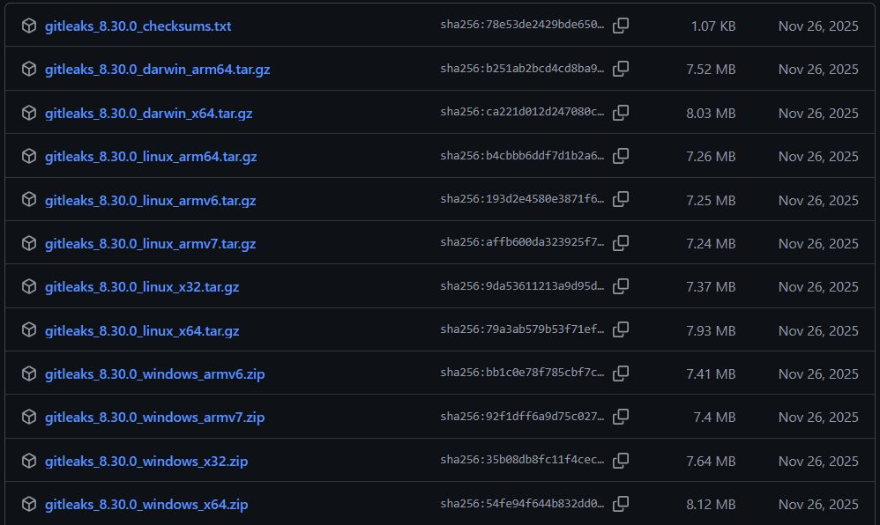
Sau khi tải phiên bản phù hợp về máy tính, giải nén ra và ta để những nội dung của folder Gitleaks được giải nén vào chỗ nào ở trên máy tính cũng được. Hình dưới đây minh họa bước làm sẽ để ở trong ổ C của máy tính.
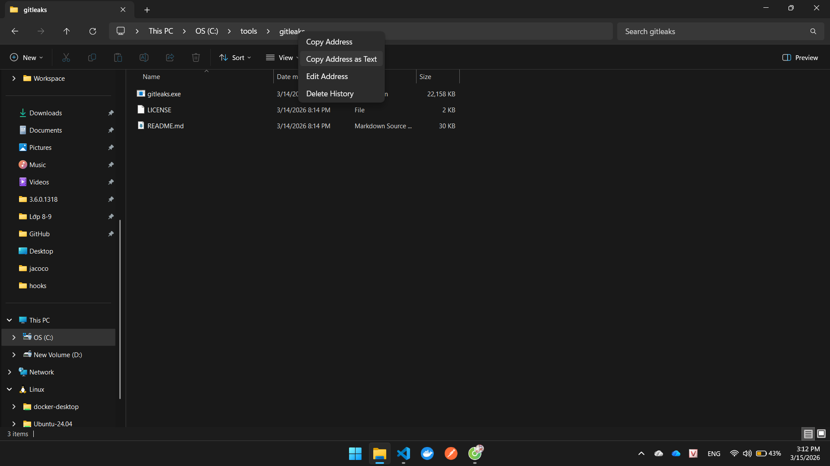
Để Gitleaks có thể hoạt động ở trên máy của Developer thì ta sẽ sao chép đường dẫn đền file gitleaks.exe. Sau thao tác đó, vào Control Panel và tìm đến mục “Edit the system environments variables”, nhấp vào “Environment Variables”, tìm đến phần “System variables”, tìm đến variable có tên là “Path” và ta nhấn nút “Edit”. Cuối cùng là nhấn vào nút New và paste đường dẫn mà nảy ta đã copy lần trước vào và nhấp OK.
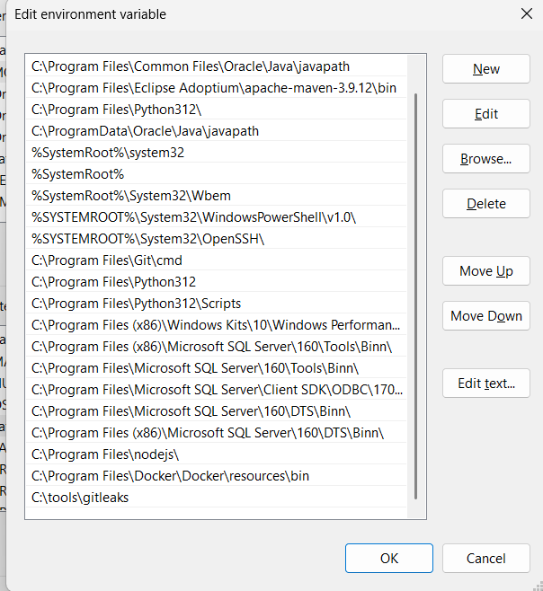
Bước cuối cùng, để xác nhận là máy tính đã cài Gitleaks thành công, hãy vào Command Prompt của máy tính và gõ “gitleaks version”, nếu như hiện ra đúng phiên bản mà ta đã cài về thì Gitleaks đã được cài đặt thành công.
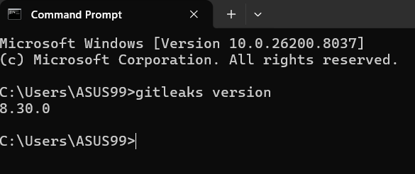
Để setup Gitleaks vào trong bất kỳ mã nguồn nào mà ta đã lưu trữ ở trên Github, ta vào thư mục của mã nguồn đó. Khi mà Developers thực hiện thao tác “clone repository” về thì sẽ luôn có một folder “.git” xuất hiện nhưng folder đó sẽ không xuất hiện ở trên màn hình IDE.
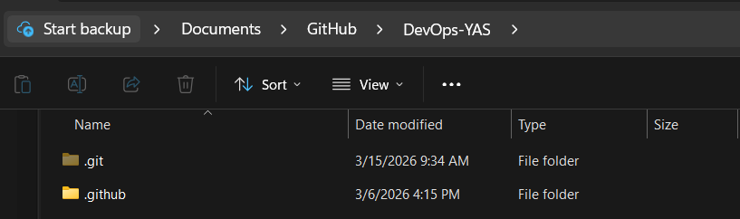
Nhấp vào folder “.git”. Sau khi vào trong folder đó xong, nhấp vào folder “hooks”. Tại folder hooks sẽ có những danh sách các files được trình bày như hình ảnh dưới đây:
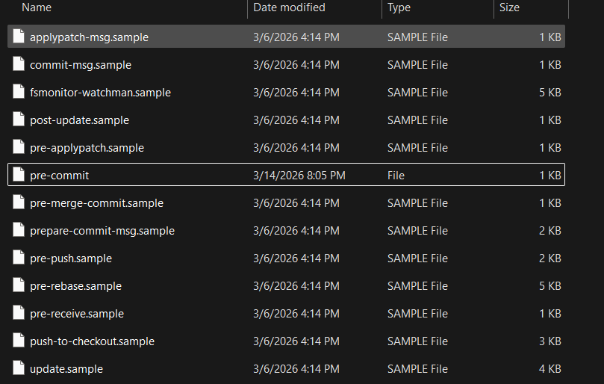
File mà ta cần là file pre-commit.sample. Bỏ đuôi sample của file pre-commit. Mở file pre-commit ở trong IDE bất kỳ đang được sử dụng. Paste vào file đó nội dung dưới đây:
#!/bin/sh

echo "Checking for secrets using Gitleaks locally..."

if ! gitleaks protect --staged --verbose; then
echo "ERROR: Secrets (passwords/tokens) found in your code!"
echo "Please remove secrets before committing to ensure security."
exit 1
fi

echo "Gitleaks: No secrets found. Proceeding with commit..."
Thực hiện các bước trên xong thì ta đã hoàn thành cấu hình Gitleaks ở Local tại máy của Developer. Bây giờ mọi khi mà Developer có commit thì file script này sẽ tự động nhảy vào để kiểm tra trong các file đang được thay đổi, quét qua để xem là trong các file thay đổi đó có đang chứa bất kì một API Key hay không.
Chú ý: khi mà Developer thực hiện lệnh “git clone <đường dẫn repository>”, folder .git không có được push lên chung với Repository cho nên mỗi Developer bắt buộc phải tự setup local flow của Gitleaks.

Remote Workflow
Ở luồng Gitleaks trên Github Action thì luồng này sẽ có một nhiệm vụ đảm bảo tương tự như Gitleaks Local. Mặc dù Gitleaks local có thể chặn được những commit chứa API key nguy hiểm trước khi được Push lên trên Github nhưng sẽ có những trường hợp Developer họ có thể “bypass” (phá luật) bằng flag “--no-verify” hoặc là chưa cài Gitleaks trên Repository đang làm việc. Vì thế luồng này được sinh ra để phòng tránh những trường hợp có thể xảy ra ở trên.
Nhóm sẽ tích hợp flow Gitleaks trên Remote bằng cách sử dụng một Action có sẵn được tích hợp ở trong mục Marketplace của Github. Ta có thể tìm được khu vực Marketplace thông qua thao tác: Ở phía bên trái của màn hình Github có kí hiệu “3 dấu bằng” và tìm đến mục có chữ “Marketplace”.
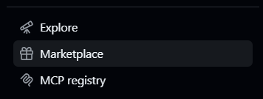
Khi đã vào mục Marketplace của github, tại thanh tìm kiếm, ta nhập vào chữ “gitleaks” sẽ có những danh sách action được liệt kê ra. Có rất nhiều công cụ Gitleaks và tài liệu hướng dẫn cách để mà mình có thể tích hợp vào Github Action. Nhóm đã sử dụng “Gitleaks” (cái đầu tiên hiện ở trong danh sách nhằm tích hợp).
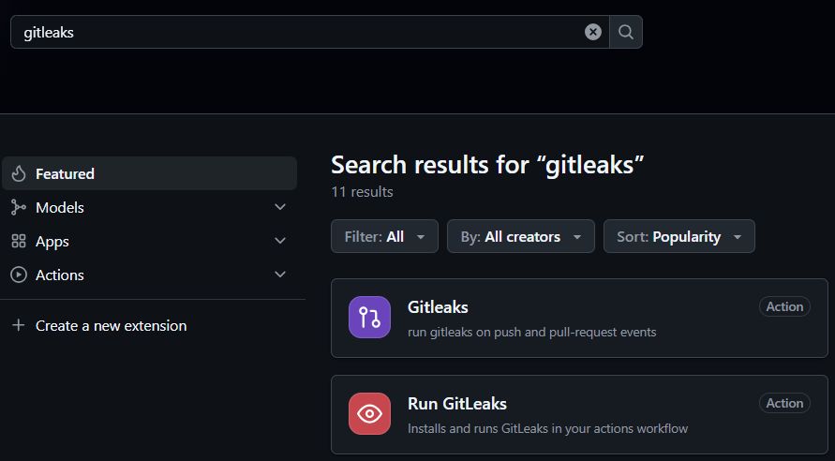
Để tích hợp vào Github Action thì ta chỉ cần thêm công việc đó vào trong pipeline bằng cách đặt tên cho công việc đó là gì, và sử dụng action nào trong marketplace.
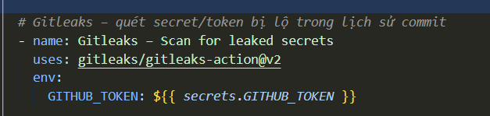
Luồng Gitleaks ở trên Github này sẽ được tích hợp ở ngay trên phase Test của Pipeline, sẽ chặn ngay lập tức commit được push có chứa API Key nguy hiểm không, nếu có thì chặn ngay lập tức và Developer buộc phải commit để ẩn Apikey liền ngay lập tức.

Sonarqube
    - Cấu hình project trên SonarQube Cloud
- Tạo tài khoản và đăng nhập
- Truy cập SonarQube Cloud: https://sonarcloud.io/
- Đăng nhập bằng GitHub / GitLab / Bitbucket (khuyến nghị dùng tài khoản repo của bạn)
- Import Project
- Sau khi login → chọn “+” → Analyze new project
- Chọn repository cần phần tích
- Click Set up
- Sau đó có thể chọn một trong hai lựa chon:
  - Previous version ( Nên chọn nếu project của bạn có versioning)
  - Number of days (Thường dùng cho startup / agile / deploy liên tục)
3. Lấy thông tin cấu hình
Sau khi tạo project, vào phần Project Information để lấy:
- Organization key
- Project key
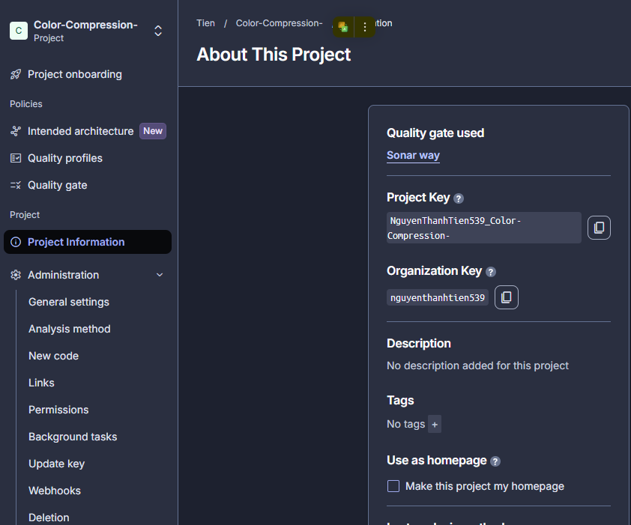

4. Lấy Sonar Token (quan trọng nhất)
- Click avatar góc phải (hình tròn)
- Chọn My account
- Vào tab Security
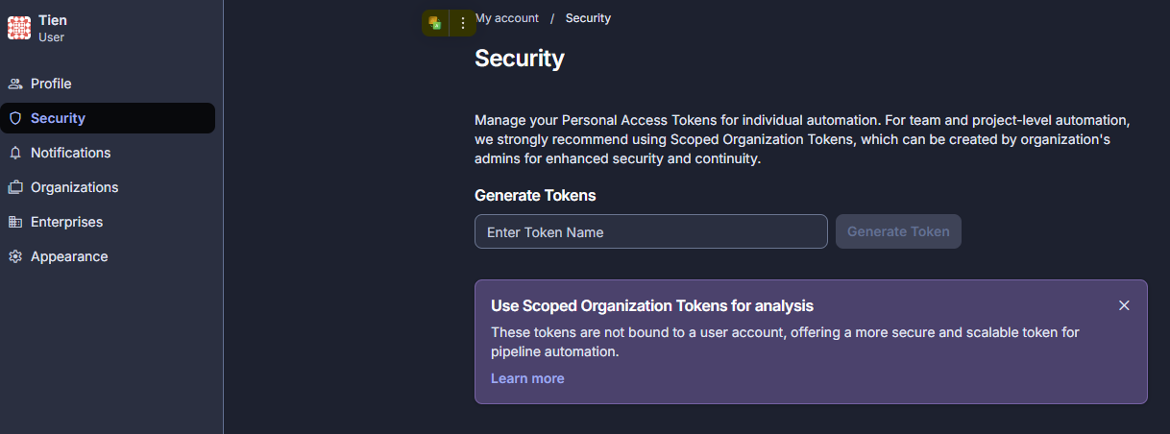
- Tạo Token ( Copy ngay)
2.3.2. Thêm vào môi trường code đang lưu trữ (Ví dụ: Github)
- Vào repo → Settings → Secrets and variables → Actions
- Tạo:
  - Name: SONAR_TOKEN
  - Value: (token vừa tạo)

Snyk
2.4.1. Tạo và lấy API Token trên Snyk
- Đăng nhập vào Snyk: Truy cập snyk.io và đăng nhập
- Vào Account Settings: Ở giao diện chính, click vào avatar hoặc tên profile và chọn Account Settings.
- Lấy Token:
  - Cuộn xuống tìm mục Auth Token.
  - Click vào dòng chữ "click to show" để hiển thị mã token
  - Copy toàn bộ chuỗi ký tự này. Lưu ý: Đây là mã bảo mật cấp quyền truy cập vào Snyk của bạn, tuyệt đối không commit trực tiếp mã này vào source code.
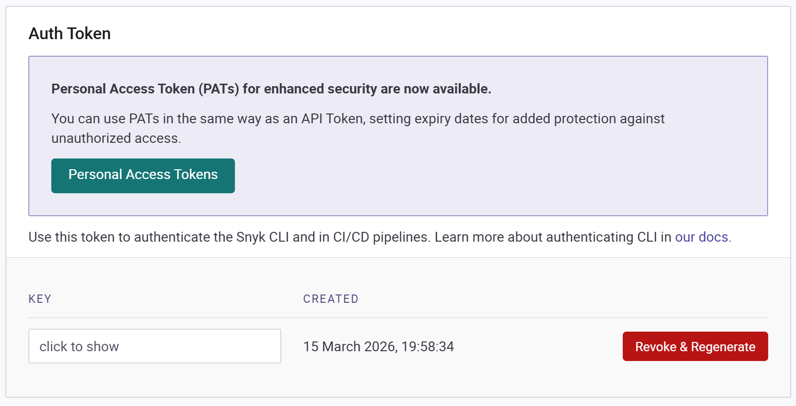
2.4.2. Đưa Token vào GitHub Secrets
- Mở GitHub repository của bạn lên.
- Chuyển sang tab Settings của repo.
- Nhìn sang menu bên trái, cuộn xuống phần Security, chọn Secrets and variables > Actions.
- Click vào nút màu xanh New repository secret.
- Cấu hình secret như sau:
  - Name: SNYK_TOKEN (bắt buộc viết hoa toàn bộ và dùng dấu gạch dưới).
  - Secret: Paste đoạn token bạn vừa copy từ trang Snyk vào ô này.
- Click Add secret để hoàn tất.
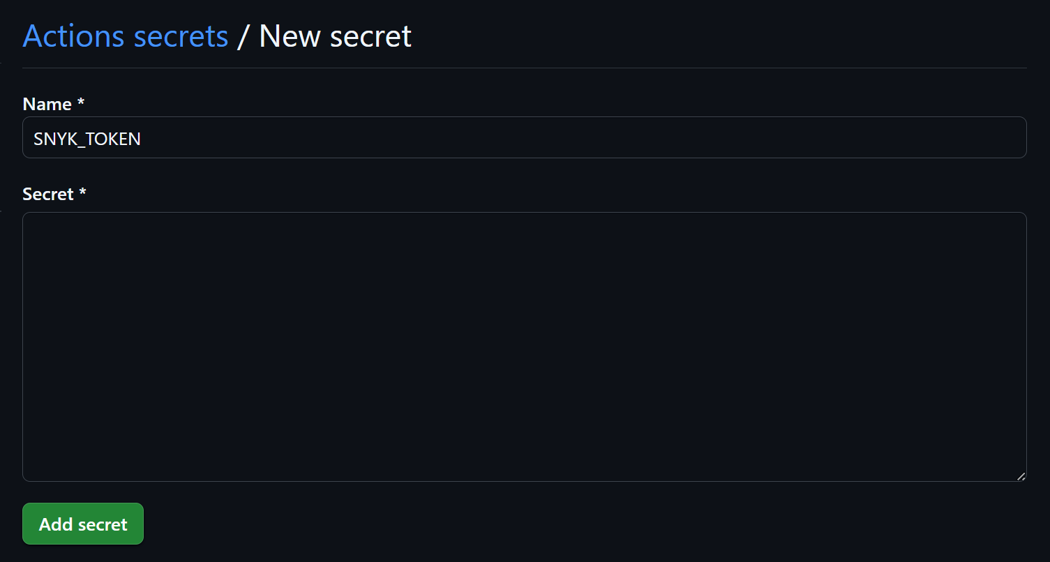

Tài liệu tham khảo
- Tài liệu tham khảo Gitleaks
- Tài liệu tham khảo SonarQube

